Профессиональная подготовка водителей автотранспортных средств категории «А» (мотоцикл)
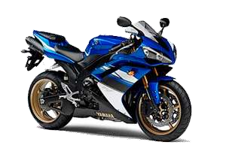
Для получения водительских прав категории «А» необходимо сдать экзамены в ГИБДД, к которым допускаются лица, достигшие 18-летнего возраста и успешно сдавшие внутренние экзамены.

Обучение производится по программе, утвержденной Департаментом образования, в которую входит теоретический (ПДД и устройство мотоцикла) и практический курс подготовки водителя категории «А».

- Обучение 2 -2,5 месяца в группах
- Теоретические занятия (Правила Дорожного движения, устройство мотоцикла, правила оказания первой мед.помощи и др.), с 17.30.
- Практические занятия (вождение) – 20 часов в удобное для Вас время с 8.00 до 17.00 на мотоцикле.

Для зачисление на обучение необходимо предоставить:

- Паспорт (ксерокопию паспорта).
- Одно фото 3x4 см. цветное или черно-белое.
- Медицинскую справку освидетельствования водителей (и ее ксерокопия).
- Произвести оплату не менее 50% на начало обучения.
- СНИЛС
- Стоимость обучения 15000 рублей.

Телефон учебной части: 2-67-68.

Главная | Автошкола | ДОСААФ |

